НАЦИОНАЛНА ОЛИМПИАДА ПО ИНФОРМАЦИОННИ ТЕХНОЛОГИИ 2020/2021



**ПРОЕКТ №147**

**ПРОЕКТ № 147**

1. **ТЕМА: „**Хотел Мениджър“
2. **АВТОРИ:**

**Николай Василев Стоянов**

ЕГН: 0548193428

Адрес: с. Алеко Константиново ул. „Тракия” №39

Телефон: 089 526 8528

E-mail: nikistoyanov2005@gmail.com

ПМГ „Константин Величков“ град Пазарджик, 9д клас

**Виктор Иванов Вукев**

ЕГН: 0544173700

Адрес: град Пазарджик, ул. „Дойран” №9

Телефон: 088 498 9323

E-mail: vikivukev@gmail.com

ПМГ „Константин Величков“ град Пазарджик, 9д клас

1. **РЪКОВОДИТЕЛ:**

**Валентина Андонова Малинова**

Телефон: 089 894 5463

E-mail: valia.malinova.pz@gmail.com

Старши учител по информатика и ИТ в ПМГ "Константин Величков" гр.

Пазарджик

1. **РЕЗЮМЕ**

**4.1. Цели:**

Този проект е създаден за НОИТ 2020/2021. Ние сме двама деветокласници и целта ни е да дигитализираме работата на служителите в хотелиерския бранш, а това да рефлектира и върху по-високата оценка от страна на гостите.

**Хотел Мениджър** e приложение, насочено главно към собствениците на средни и големи хотели. Премахвайки купища информация, записвана на хартия, спестяваме време както на служителите, така и на гостите. След като клиентите са регистрирани от рецепциониста, те получават възможност да следят престоя си – пропускане на почистване, информация за минали почиствания, подаване на сигнал за неизправност и детайли относно предстоящи събития в хотела. Дигитализирането на този процес свежда до минимум контактите лице в лице, което е изключително полезно в ситуация на пандемия.

Приложението обхваща и работата на почистващия персонал. След извършване на почистването, служителят отбелязва задачата като изпълнена и информира дали са намерени неизправности или щети. Именно това е от голяма полза за собствениците, защото те имат възможността да проследят появата на щети и съответно да предприемат наказателни действия.

Събитията, които се провеждат в хотела, също са обхванати от приложението. По този начин, се увеличава тяхната популярност.

**Хотел Мениджър** предоставя на мениджъра пълна статистика за прогреса и работата на служителите в хотела.

# 4.2. Основни етапи в реализирането на проекта

* Обмисляне на оригинална идея;
* Проучване на други приложения с подобна насоченост;
* Определяне на технологиите;
* Изготвяне на дизайна на уеб приложението;
* Реализиране на **Back-end**;
* Реализиране на **Front-end**;
* Тестване на коректността на приложението;
* Отстраняване на допуснати грешки;
* Публикуване и популяризиране;

# 4.3. Ниво на сложност на проекта

***Основни проблеми при реализацията на поставените цели:***

* Изучаване на MVC структурата на уеб приложенията;
* Запознаване и разучаване на новия за нас **ASP.NET Core 5.0**;
* Имплементация на частите на MVC и създаване на връзки между тях;

# 4.4. Логическо и функционално описание на решението

Прилагаме *Приложение 1*, което представлява диаграма на базата данни

Уеб приложението е изградено върху Model-View-Controller (MVC) архитектура. Потребителския интерфейс (UI) използва client-based технологии (HTML, CSS, JavaScript). Концепцията за View е изградена като се използва технологията Razor, която позволява в потребителската част (Front-end) да се пише C# код. Сървърната част (Back-end) комуникира с базата данни посредством Entity Framework Core (EF Core). Всяко Entity се попълва във ViewModel, като контролерите не ползват директно контекста на базата данни, с него се занимават Repositories, които са извиквани от Services. Services се извикват в контролерите, за да може методите да бъдат по-кратки и кода да бъде по-четим. (Dependency Injection)

StyleCop прави кода консистентен и да спазва конвенции.

За потребителите използваме Identity API, което създава връзка много-към-много между потребителите и ролите. Identity ни предоставя и всичко свързано с акаунтите, като Login, Logout и т.н.

ASP.NET Core предоставя защита срещу XSS, SQL injection и изпраща AntiForgeryTokens.

Всяка роля е отделена в отделна Area със собствено MVC.

**Роли на достъп**

На диаграмата по-долу са представени нивата на достъп като подредбата им зависи от правата, които предоставя съответната роля.

**Гост**

Гостът получава достъп до приложението след като е подал имейл адрес на рецепциониста/мениджъра при настаняването си. Необходимо е да се попълни регистрационната форма с подадения имейл адрес, което ще свърже автоматично потребителят със създаденият акаунт. Профилът към всяка резервация е един, независимо от броя гости към нея. Предоставя се следната информация и права:

* Получава информация за броя на дните, които са преминали от резервацията, минали почиствания, подадени сигнали за неизправност и предстоящи събития в хотела. – меню **Моят престой**
* Възможност за прескачане на предстоящо почистване от меню **Моят престой.**
* Възможност да се подаде сигнал за неизправности (напр. неработещ телевизор) като се задава заглавие и кратко описание. – меню **Подай сигнал**
* Достъп до информация за предстоящи събития в хотела (напр. кино вечер) през меню **Събития**.

**Камериер**

Камериерът се регистрира в приложението, попълвайки регистрационната форма. Присъединяването към хотел се извършва чрез избиране на негово име и съответно роля (камериер) от горния десен ъгъл на главното меню. Това ще изпрати заявка до мениджър на хотела, който съответно да потвърди профила.

След успешна регистрация се предоставят следните права:

* Достъп до информация за изпълнените почиствания (меню **Минали почиствания**) и предстоящите почиствания за деня.
* Достъп до статистика за изпълнените задачи през месеца и през седмицата в меню **Табло**.
* При изпълнение на задача камериерът отбелязва стаята като почистена от менюто **Почиствания** като отбелязва дали са намерени щети или неизправности.

**Рецепционист**

Рецепционистът се регистрира в приложението, попълвайки регистрационната форма. Присъединяването към хотел се извършва чрез избиране на негово име и съответно роля (рецепционист) от горния десен ъгъл на главното меню. Това ще изпрати заявка до мениджър на хотела, който съответно да потвърди профила.

След успешна регистрация се предоставят следните права:

* Достъп до информация за заети, почистени и предстоящи за почистване стаи в хотела, също така и въведени събития. Кратка статистика за гореспоменатите дейности. – меню **Табло**.
* От меню **Почиствания** се достъпва таблица за разпределението на стаите по етажи като се дава и информация за тяхното състояние (почистена, чакаща почистване, не обезпокоявай (пропусни почистване)). При избор на конкретна стая се отваря прозорец, от който рецепционистът има възможността да зададе стаята за почистване на камериер. Изборът на камериер се извършва чрез списък с имената на служителите и съответно зададените до момента стая на конкретния работник.
* Достъп до таблица с миналите и активните резервации. Във всяка една резервация може да се достъпи следната информация: тип стая, име на госта, брой възрастни/деца, период на престоя и история на почистванията. Предоставя се възможност за редактиране на информацията, както и за изтриване на резервацията. – меню **Резервации**.
* Меню **Сигнали** дава възможност за преглед на подадените сигнали от страна на госта (напр. неработещ телевизор) и отбелязването им като обработени. Включа и история на обработени сигнали като се предоставя достъп до пълна информация за тях (заглавие, стая, дата, обработел, кратко описание) и възможност за изтриване на сигнала.
* Рецепционистът има достъп и до меню **Регистрирай гост**. При настаняването на гост в хотела, той има отговорността да създаде профил към резервацията като попълва кратка форма включваща: име на госта, период на престоя, информация за броя възрастни/деца, както и типа стая.
* Последното меню, което има достъп рецепционистът е **Добави събитие**. Посочвайки кратно заглавие, дата, час и описание, се създава събитие (напр. кино вечер). Същото меню предоставя информация за вече регистрирани събития и възможност за изтриването им.

**Мениджър**

Мениджърът се регистрира в приложението като попълва регистрационната форма, предназначена за всички потребители. Разликата при тази роля е необходимостта да се отбележи ролята – мениджър (в долния десен ъгъл се намира поле *Аз съм мениджър*).

След успешна регистрация, от горния десен ъгъл се предоставя възможност за създаване на хотел. Във вече създаденият хотел се предоставят следните възможности:

* Обща статистика за хотела. – меню **Табло**
* Възможност за потвърждаване на заявки за профил, изпратени от служителите. – меню **Заявки**
* Достъп до минали и настоящи резервации, възможност за редакция и изтриване от менюто **Резервации**
* От меню **Служители**, на мениджърът се предоставя възможност за редакция и изтриване на профила на работника, също така и статистика за извършената работа и постигнат прогрес на конкретния служител.
* Възможност за отбелязване на сигнали (напр. неработещ телевизор) като обработени от меню **Сигнали**. Предоставя се и достъп до вече обработени сигнали, както и възможност за изтриването им.
* Освен рецепционистът, достъп до меню **Регистрирай гост** има и мениджърът.
* Предоставят се същите възможности както на рецепциониста от меню **Добави събитие**.
* Последното меню, до което има достъп мениджъра, това е **Почиствания**. Предоставените права в него се препокриват изцяло с тези на рецепциониста в същото меню.

**Администратор**

Администраторът има възможност да редактира и изтрива профилите на всички потребители в приложението.

# 4.5. Реализация

***За създаването на сайта сме използвали:***

* **ASP.NET Core 3.1 –** уебфреймуърк, който използваме за MVC архитектурата.
* **Entity Framework Core 3.1 –** фреймуърк, който свързва базата данни към сървърната част на приложението.
* **Bootstrap 5 –** фреймуърк за разработка на responsive web дизайн.
* **Visual Studio, Visual Studio Code –** IDE за писане на програмния код.
* **GitHub –** сорс контрол система.
* **Microsoft SQL Server Management Studio –** за поддръжка на базата данни.

# 4.6. Описание на приложението

Приложението е достъпно на: <http://31.13.203.165/>

**Регистрация в приложението**

От началния екран на приложението избираме **Започни сега**.

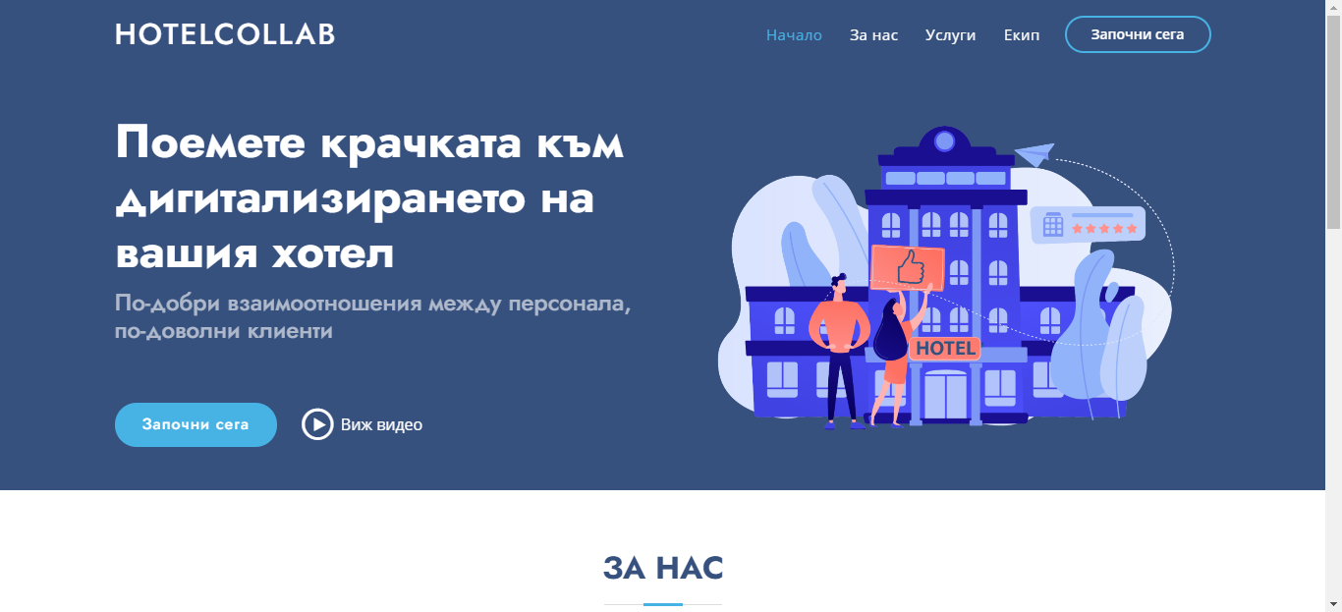

Това ще препрати към форма за регистрация (Ако потребителят е мениджър, трябва да отбележи полето *Аз съм мениджър* в долния десен ъгъл).

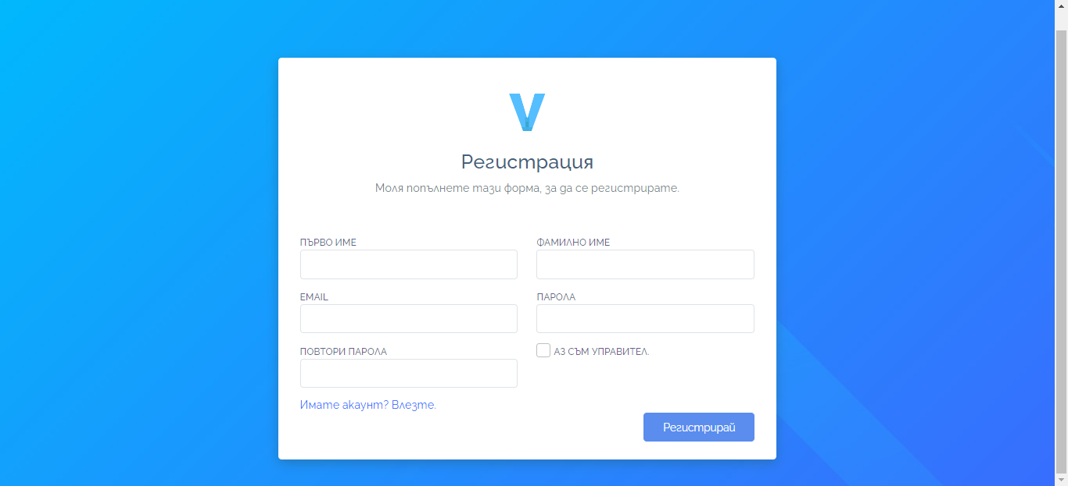

След успешна регистрация се отваря табло с всички хотели, в които потребителят има профил (при първа регистрация таблото е празно).

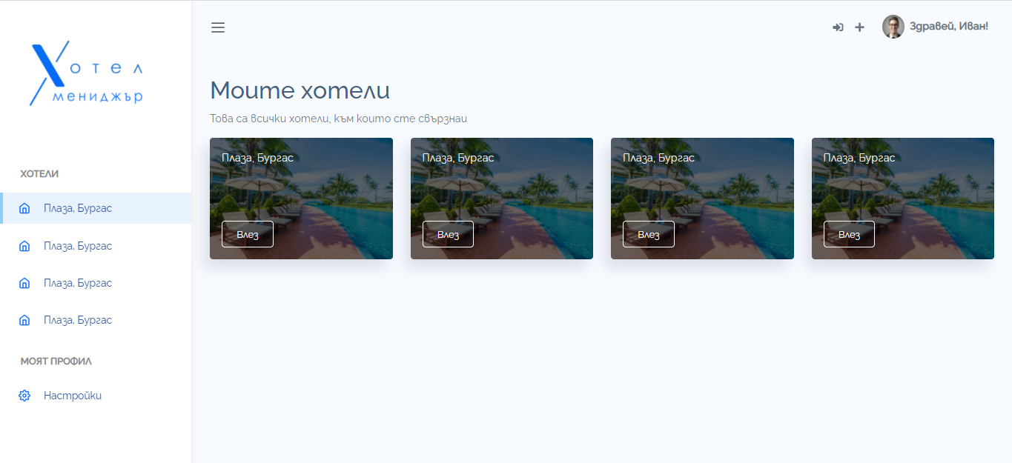

Присъединяването към хотел се извършва чрез иконката

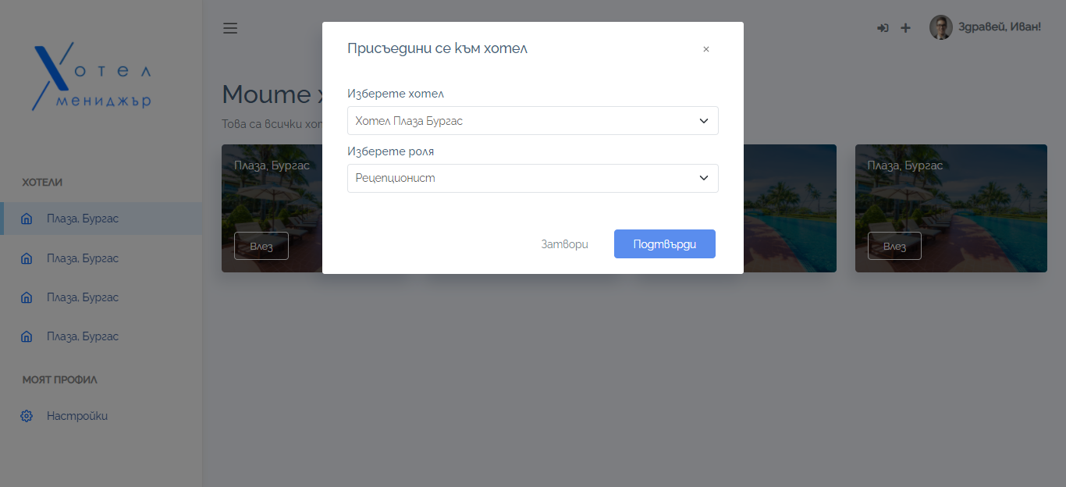

**Прескачане на почистване (гост)**

Гостът има възможност да прескочи почистването си, избирайки бутон **Прескочи**.

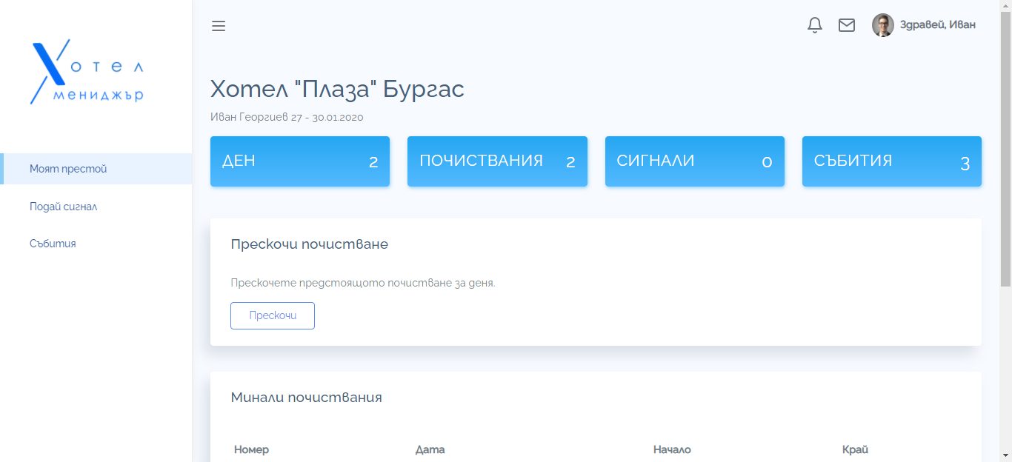

**Отбелязване на стая като почистена (камериер)**

След почистване на стая, камериерът е отговорен за това да отбележи стаята като почистена и да сигнализира при открити неизправности или щети.

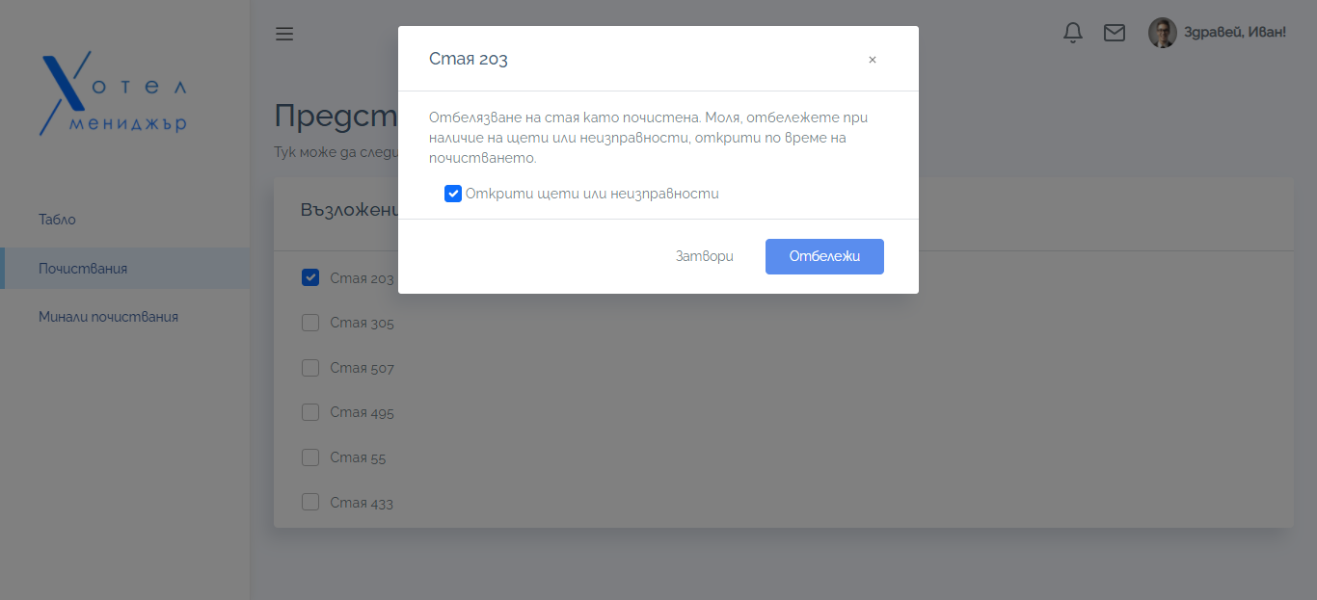

**Задаване на стая за почистване (рецепционист и мениджър)**

От менюто се избира етаж, а след това и стая, която трябва да бъде почистена.

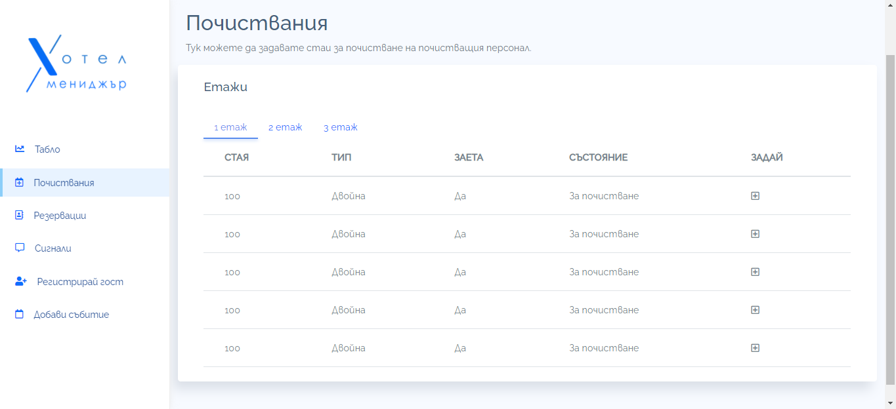

На отворения прозорец се появява списък с камериерите в хотела. За да е максимално удобно, км всяко име е предоставен и броят зададени стаи до момента.

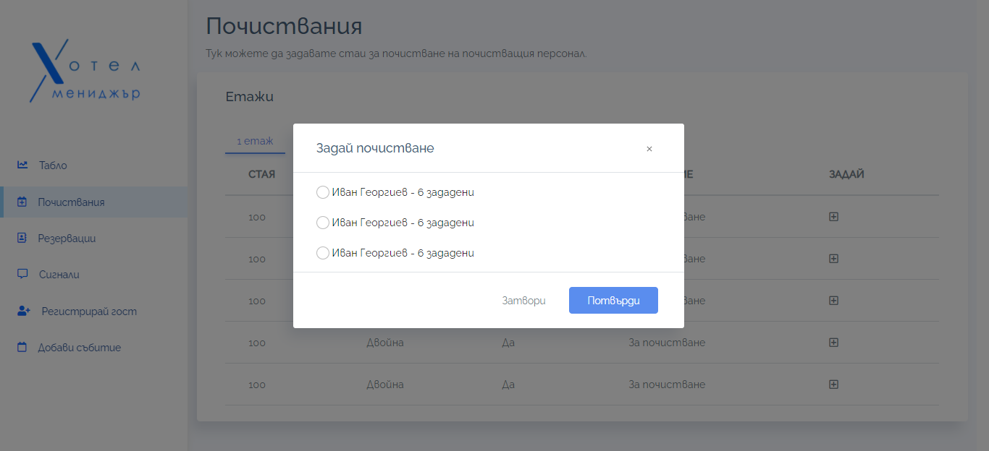

**Регистриране на гост (рецепционист и мениджър)**

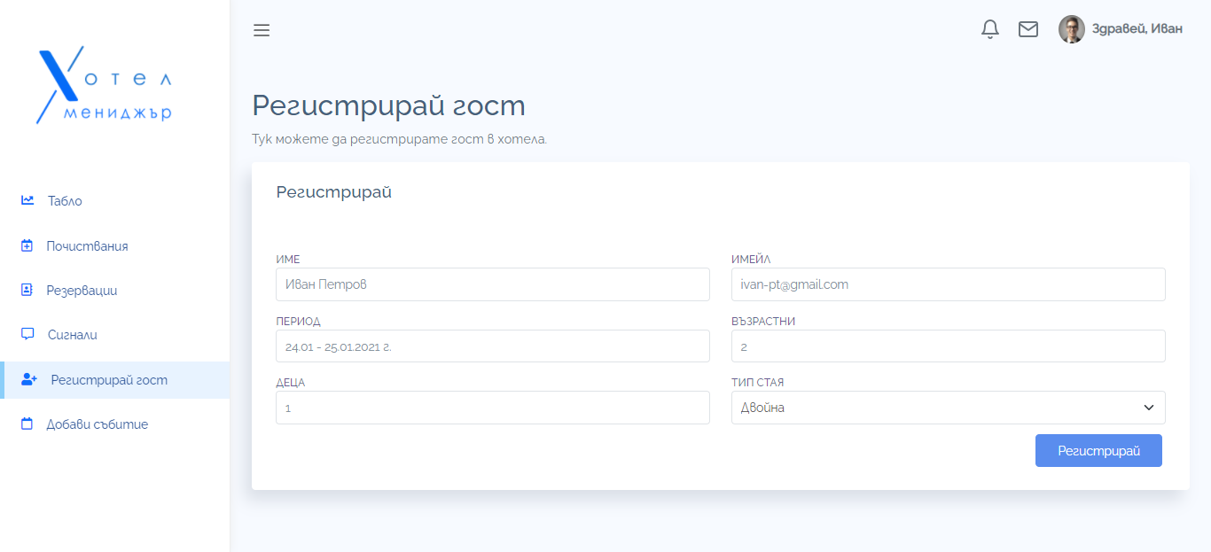

**Създаване на събитие (рецепционист и мениджър)**

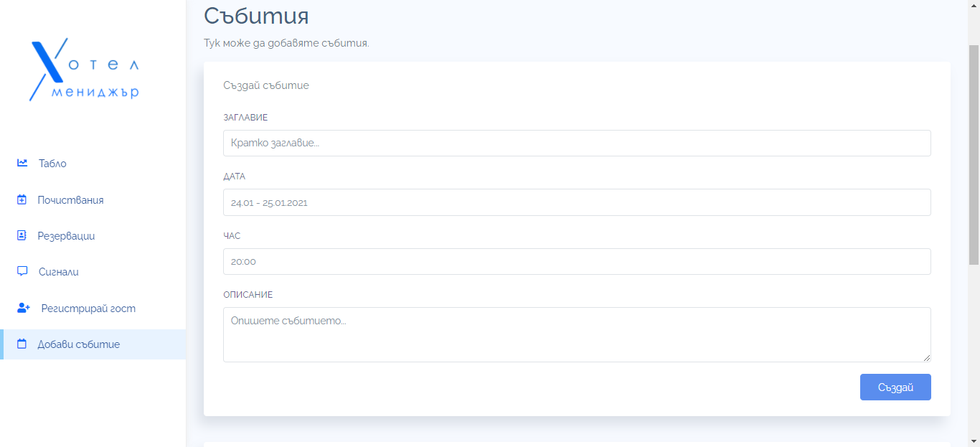

**Мобилна версия**

Приложението притежава много красива и елегантна мобилна версия.

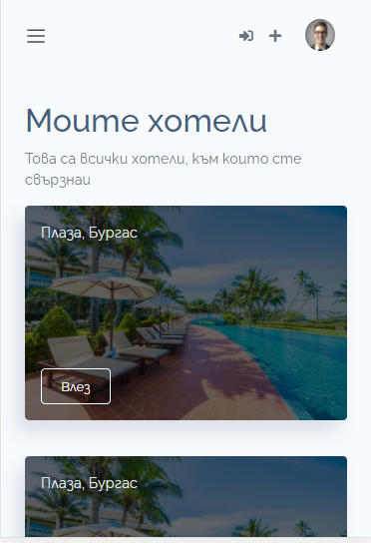

# 4.7. Заключение

С много труд и нови знания завършихме този проект, имащ за цел да остави в историята купищата информация, запазвана на хартия в хотелите. Вярваме, че проектът ни е от полза не само за управителите, на които се предоставя пълен контрол върху обекта им, но и на служителите в него. По този начин улесняваме комуникацията помежду им, а от това изцяло печели гостът.

За в бъдеще имаме идея да добавим и англоезична версия, с което ще увеличим популярността на **Хотел Мениджър**. Бихме искали да позволим и възможността за уникална роля за всеки хотел, чиито права да се определят от мениджъра. В допълнение, в бъдещите ни планове е също възможност за предаване правата на мениджъра на служител, който да заема роля на заместник, докато управителят отсъства.

**Тестови акаунти**

Администратор

**Email:** admin@admin.admin

**Парола:** Admin_123

Мениджър

**Email:** manager@manager.manager

**Парола:** Manager_123

Рецепционист

**Email:** receptionist@receptionist.receptionist

**Парола:** Receptionist_123

Камериер

**Email:** cleaner@cleaner.cleaner

**Парола:** Cleaner_123

Камериер

**Email:** guest@guest.guest

**Парола:** Guest_123

**Приложение 1**